TRƯỜNG ĐẠI HỌC KINH TẾ

**KHOA THỐNG KÊ – TIN HỌC**

–––––––––––––––––––––––––––––––



**BÁO CÁO THỰC TẬP NGHỀ NGHIỆP**

**NGÀNH HỆ THỐNG THÔNG TIN QUẢN LÝ**

**CHUYÊN NGÀNH QUẢN TRỊ HỆ THỐNG THÔNG TIN**

**ĐỀ TÀI**

**TRIỂN KHAI ERP – PHÂN HỆ QUẢN LÝ QUAN HỆ**

**ĐỐI TÁC VÀ KHÁCH HÀNG CHO CÔNG TY TNHH BRAVAT VIỆT NAM**

Sinh viên thực hiện : Phạm Đặng Phi Yến

Lớp : 45k21.1

Đơn vị thực tập : Công ty TNHH giải pháp công nghệ

số Việt Net

Cán bộ hướng dẫn : Nguyễn Ngọc Hoài

Giảng viên hướng dẫn : Th.S Cao Thị Nhâm

**Đà Nẵng, 8/2022**

**NHẬN XÉT CỦA ĐƠN VỊ THỰC TẬP**

Họ và tên sinh viên: Phạm Đặng Phi Yến

Lớp: 45K21.1 Khoa: Thống kê – Tin học Trường: Đại học Kinh tế Đà Nẵng

Thực tập từ ngày: 13/06/ 2022 đến ngày: 13/ 08/ 2022

Tại: Công ty TNHH Giải pháp công nghệ sốViệt Net

Địa chỉ: 56 Phan Chu Tiên, Quận Thanh Khê, Thành phố Đà Nẵng

Sau quá trình thực tập tại đơn vị của sinh viên, chúng tôi có một số nhận xét, đánh giá như sau:

**1. Về thái độ, ý thức, đạo đức, kỷ luật**

**2. Kiến thức chuyên môn**

**3. Khả năng hòa nhập và thích nghi với công việc**

**4. Trách nhiệm, sáng tạo trong công việc**

**5. Các nhận xét khác**

**Đánh giá chung:**

**Điểm:**

……….., ngày .......tháng ......năm 2022

**Xác nhận của đơn vị thực tập**

# LỜI CẢM ƠN

Sau quá trình được học tập và rèn luyện tại trường Đại học Kinh Tế, Đại học Đà Nẵng, khoa Thống kê – Tin học, chuyên ngành Quản trị hệ thống thông tin và thời gian thực tập, nghiên cứu làm đề tài ”Triển khai ERP – Phân hệ quản lý quan hệ đối tác và khách hàng cho công ty TNHH Bravat Việt Nam”

Để hoàn thành báo cáo thực tập nghề nghiệp này, em xin gửi lời cảm ơn sâu sắc đến cô Th.S Cao Thị Nhâm khoa Thông Kê – Tin học trường Đại học Kinh Tế, Đại học Đà Nẵng đã quan tâm, tận tình giúp đỡ để em hoàn thành báo cáo.

Xin chân thành cảm ơn các quý thầy, cô giáo trong khoa Thông Kê – Tin học trường Đại học Kinh Tế, Đại học Đà Nẵng đã tận tình dạy bảo, truyền đạt kiến thức và kinh nghiệm trong quá trình học tập để em thực tốt báo cáo.

Em cũng xin gửi lời cảm ơn đến giám đốc công ty TNHH giải pháp số Việt Net, anh Nguyễn Ngọc Hoài cùng toàn thể quý anh chị trong công ty đã luôn quan tâm, giúp đỡ, đồng hành cùng em trong quá trình thực tập tại công ty

Xin trân trọng cảm ơn!

Đà Nẵng, tháng 08 năm 2022

Sinh viên thực hiện

**Phạm Đặng Phi Yến**

# LỜI CAM ĐOAN

Em xin cam đoan: Nội dung trong báo cáo về đề tài: “Triển khai ERP – Phân hệ quản lý đối tác và khách hàng cho công ty TNHH Bravat Việt Nam” là do em thực hiện dưới sự hướng dẫn của anh Nguyễn Ngọc Hoài và cô giáo Th.S Cao Thị Nhâm. Nếu có những sao chép không hợp lệ, vi phạm, em xin chịu hoàn toàn trách nhiệm.

Đà Nẵng, tháng 08 năm 2022

Sinh viên thực hiện

**Phạm Đặng Phi Yến**

Quy định:

Soạn thảo trên trang A4 (trang dọc, lề trái: 3.5cm; trên, phải, dưới: 2.5 cm), Font Times New Roman, canh đều 2 bên, size 13, cách dòng 1.5, cách đoạn trên 6pt, cách đoạn dưới 3pt, hàng đâu tiên lùi vào 1.27 cm; hình và bảng soạn theo caption, chèn trích dẫn chéo (Cross-reference) cho bảng và hình; các danh mục hình, bảng, mục lục làm tự động; đánh số trang như file mẫu (bìa không có số trang, danh mục + mục lục số trang theo i, ii, iii…, nội dung chính theo 1,2,3…)

# MỤC LỤC

LỜI CẢM ƠN i

LỜI CAM ĐOAN ii

MỤC LỤC iv

DANH MỤC HÌNH ẢNH vii

DANH MỤC BẢNG BIỂU viii

DANH MỤC CÁC TỪ VIẾT TẮT ix

LỜI MỞ ĐẦU 1

CHƯƠNG 1. CƠ SỞ LÝ THUYẾT 3

1.1. Cơ sở lý thuyết về ERP 3

1.1.1. Giới thiệu về ERP 3

1.1.2. Các phân hệ trong ERP 3

1.1.3. Ưu và nhược điểm của hệ thống ERP 4

1.1.4. Quy trình triển khai ERP 6

1.1.5. Các kĩ năng quan trọng khi triển khai ERP 6

1.2. Cơ sở lý thuyết về phân hệ quản lý quan hệ đối tác và khách hàng (CRM) 7

1.2.1. Quản lý quan hệ đối tác là gì? 7

1.2.2. Quản lý nhà cung cấp là gì? 7

1.2.3. Quản lý quan hệ khách hàng (CRM) là gì? 7

1.2.4. Chức năng của CRM 8

1.2.5. Đối tượng sử dụng 9

1.2.6. Hiệu quả và khó khăn khi sử dụng ứng dụng CRM 9

CHƯƠNG 2. TỔNG QUAN VỀ CÔNG TY TNHH BRAVAT VIỆT NAM VÀ PHẦN MỀM ESUS CLOUD 11

2.1. Giới thiệu công ty TNHH Bravat Việt Nam 11

2.2. Giới thiệu phần mềm Esus Cloud 12

2.2.1. Tổng quan phần mềm 12

2.2.2. Các phân hệ lớn trong phần mềm 13

CHƯƠNG 3. PHÂN TÍCH QUY TRÌNH QUẢN LÝ NHÀ CUNG CẤP VÀ QUẢN LÝ KHÁCH HÀNG TẠI CÔNG TY TNHH BRAVAT VIỆT NAM 14

3.1. Khảo sát hiện trạng của Công ty TNHH Bravat Việt Nam 14

3.1.1. Mục đích việc khảo sát 14

3.1.2. Nội dung khảo sát 14

3.2. Quy trình quản lý nhà cung cấp 15

3.2.1. Lưu đồ quy trình quản lý nhà cung cấp 15

3.2.2. Mô tả quy trình quản lý nhà cung cấp 16

3.3. Quy trình quản lý khách hàng 17

3.3.1. Lưu đồ quy trình chăm sóc khách hàng trước bán hàng 17

3.3.2. Lưu đồ quy trình chăm sóc khách hàng sau bán hàng 18

3.3.3. Lưu đồ quy trình quản lý khách hàng 19

3.3.4. Mô tả quy trình quản lý khách hàng 20

CHƯƠNG 4. TRIỂN KHAI ERP PHÂN HỆ QUẢN LÝ KHÁCH HÀNG(CRM) CHO CÔNG TY TNHH BRAVAT VIỆT NAM BẲNG PHẦN MỀM ESUSCLOUD 22

4.1. Mục 4.1… 22

4.2. Mục 4.2… 22

KẾT LUẬN VÀ HƯỚNG PHÁT TRIỂN 23

TÀI LIỆU THAM KHẢO 24

PHỤ LỤC 25

# DANH MỤC HÌNH ẢNH

Hình 1.1. Các phân hệ cơ bản trong ERP 4

Hình 4.1 Kiến trúc của mô hình 22

# DANH MỤC BẢNG BIỂU

Bảng 4.1 Kiến trúc 5

# DANH MỤC CÁC TỪ VIẾT TẮT

**ERP** : Enterprise Resource Planning – Hệ thống hoạch định nguồn

nhân lực của doanh nghiệp

**TNHH** :Trách nhiệm hữu hạn

**CRM** : Customer Relationship Management- quản lý quan hệ khách hàng

**NCC** : Nhà cung cấp

**CSDL** : Cơ sở dữ liệu

# LỜI MỞ ĐẦU

1. **Mục tiêu nghiên cứu của đề tài**

* Đề tài này nghiên cứu, tập trung vào giới thiệu “Triển khai ERP – phân hệ quản lý quan hệ đối tác và khách hàng(CRM) cho công ty TNHH Bravat Việt Nam” với hy vọng làm rõ quy trình triển khai phần mềm hỗ trợ hoạt động kinh doanh ERP cho một doanh nghiệp cụ thể.

1. **Nhiệm vụ của đề tài**

* Thu thập yêu cầu từ khách hàng.
* Phân tích yêu cầu đặt ra, từ đó xây dựng quy trình.
* Triển khai ERP trên phần mềm.
* Kiểm tra, thử nghiệm và đánh giá kết quả.

1. **Phương pháp nghiên cứu**

* Nghiên cứu, thảo luận cùng công ty để đưa ra phương hướng giải quyết cho khách hàng.

1. **Đối tượng và phạm vi nghiên cứu**
2. Đối tượng nghiên cứu:

* Công ty TNHH Bravat Việt Nam

1. Phạm vi nghiên cứu:

* Tìm hiểu về hệ thống ERP, cách xây dựng và triển khai một hệ thống ERP.
* Tìm hiểu về phân hệ quản lý quan hệ đối tác và khách hàng.
* Quan sát quá trình làm việc của công ty.
* Tìm hiểu về phần mềm Esus Cloud của công ty.

1. **Kết cấu của đề tài**

Đề tài được tổ chức gồm phần mở đầu, 4 chương nội dung và phần kết luận.

* Mở đầu
* **Chương 1**: Cơ sở lý thuyết
* **Chương 2**: Tổng quan về công ty TNHH Bravat Việt Nam và phần mềm Esus Cloud
* **Chương 3**: Phân tích quy trình quản lý nhà cung cấp và quản lý khách hàng tại công ty TNHH Bravat Việt Nam
* **Chương 4**: Triển khai ERP phân hệ quản lý khách hàng(CRM) cho công ty TNHH Bravat Việt Nam bằng phần mềm EsusCloud
* Kết luận và hướng phát triển

# CƠ SỞ LÝ THUYẾT

## Cơ sở lý thuyết về ERP

### Giới thiệu về ERP

1. Định nghĩa

ERP (Enterprise Resource Planning) là một hệ thống hoạch định nguồn lực doanh nghiệp, hay hệ thống thông tin tác nghiệp và quản trị doanh nghiệp.

ERP tích hợp tất cả các chức năng của một tổ chức, doanh nghiệp vào trong một hệ thống duy nhất, hỗ trợ doanh nghiệp quản lý và điều phối các hoạt động then chốt hiệu quả hơn.

1. Đặc trưng của phần mềm ERP

* ERP là một hệ thống quản trị sản xuất kinh doanh hợp nhất. Mọi thành viên doanh nghiệp (từ nhà quản lý tới nhân viên), mọi công đoạn và phòng ban chức năng xâu chuỗi thành một quá trình hoạt động sản xuất kinh doanh có trật tự.
* ERP là một hệ thống phần mềm hỗ trợ chứ không phải dây chuyền sản xuất tự động thay thế sức người.
* ERP là một hệ thống quản lý hoạt động theo quy tắc và kế hoạch rõ ràng. Các nhân viên với nhiệm vụ cụ thể cần được xác định từ trước cùng với quy định nhất quán, chặt chẽ; kế hoạch sản xuất kinh doanh phải được lập ra theo định kỳ tuần, tháng, năm.
* ERP là hệ thống liên kết giữa các phòng ban trong công ty để chúng cùng làm việc, trao đổi, cộng tác qua lại với nhau .

### Các phân hệ trong ERP

Các phân hệ cơ bản của một phần mềm ERP điển hình có thể như sau:

* Kế toán tài chính (Finance)
* Quản lý bán hàng và phân phối (Sales and Distribution)
* Quản lý mua hàng (Purchase Control)
* Quản lý hàng tồn kho (Stock Control)
* Lập kế hoạch và quản lý sản xuất (Production Planning and Control)
* Quản lý dự án (Project Management)
* Quản lý dịch vụ (Service Management)
* Quản lý nhân sự (Human Resouce Management)
* Báo cáo quản trị (Management Reporting)
* Báo cáo thuế (Tax Reports).

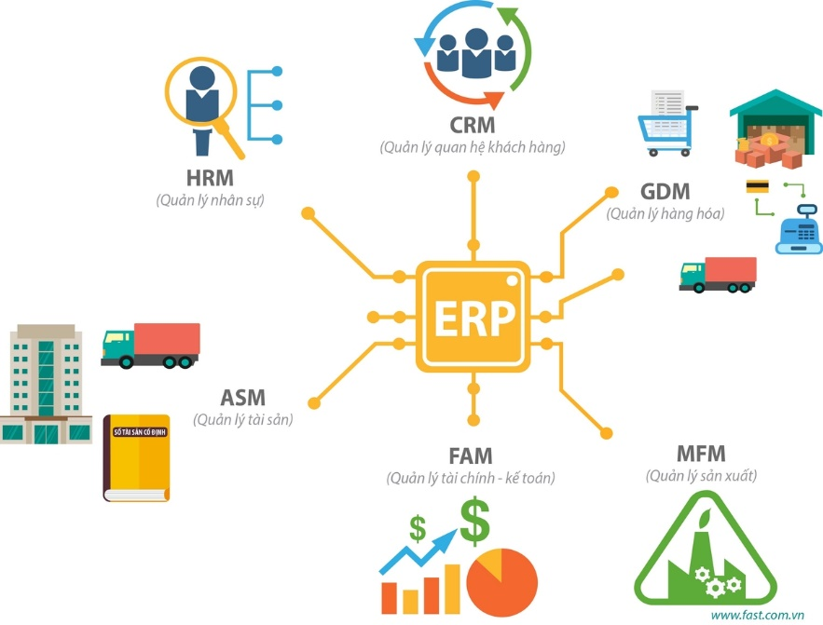

Hình 1.1. Các phân hệ cơ bản trong ERP

Hiện nay, hệ thống ERP giữ vai trò rất quan trọng trong doanh nghiệp, có rất nhiều loại phần mềm ERP khác nhau của các nhà cung cấp khác nhau trên thị trường từ bán lẻ, sản xuất, phân phối, dịch vụ,… cho đến tài chính và thương mại điện tử.Tùy vào nhu cầu của doanh nghiệp và nhà cung cấp phần mềm mà tên và số lượng các phân hệ trong phần mềm ERP rất khác nhau.

### Ưu và nhược điểm của hệ thống ERP

1. Ưu điểm

* Kiểm soát thông tin tài chính

Số liệu báo cáo tài chính thường được tập hợp từ nhiều bộ phận khác nhau và chắc chắn sẽ có dộ lệch chuẩn nhất định. Với giải pháp ERP, tất cả mọi dữ liệu liên quan tới tài chính đều được lưu trữ ở một nơi duy nhất thống nhất giữa các phòng ban, bộ phận. Khi có một sự thay đổi nào, mọi số liệu liên quan đều được tự động thay đổi, tính toán cho phù hợp, tránh sai sót trong tài chính doanh nghiệp.

* Tăng tốc dòng công việc

Doanh nghiệp càng lớn, tính phức tạp trong quy trình làm việc càng lớn. Việc áp dụng giải pháp ERP giúp doanh nghiệp tăng tốc độ của dòng làm việc, ít xảy ra sai sót, nâng cao chất lượng làm việc.

* Hạn chế sai xót khi nhiều người cùng nhập một dữ liệu

Với ERP dữ liệu chỉ cần được nhập một lần duy nhất bởi người đầu tiên rồi được lưu trữ nguyên vẹn trên hệ thống

* Dễ dàng kiếm soát quá trình làm việc của nhân viên

ERP cho phép truy vết nhanh chóng để tìm ra nguồn gốc cũng như nhân viên có liên quan khi một sai sót xảy ra. Nhà quản trị có thể nắm trong tay năng suất làm việc của toàn nhân viên, từ đó có thể lên kế hoạch khen thưởng hoặc có biện pháp khắc phục lỗ hổng trong kỹ năng làm việc của nhân viên.

* Tạo ra mạng xã hội trong nội bộ doanh nghiệp

ERP thường tích hợp tính năng liên lạc riêng tư như chatbox hay cập nhật trạng thái cá nhân giúp liên kết nội bộ nhân viên trong doanh nghiệp.

1. Nhược điểm

* Đòi hỏi chi phí mua vào lớn nhưng không đáp ứng được hết nhu cầu

Tích hợp nhiều tính năng vừa là một ưu điểm lại vừa là một cản trở lớn đối với doanh nghiệp. Họ phải bỏ một số tiền khá lớn để mua phần mềm nhưng lại không tận dụng hết tất cả tính năng do đặc thù doanh nghiệp dẫn đến lãng phí, thậm chí thừa tính năng nhưng lại thiếu đi phân hệ mà doanh nghiệp cần dùng.

* Đòi hỏi tốc độ triển khai chậm chạp, mất nhiều công sức

Việc triển khai một giải pháp công nghệ thường xảy ra với tốc độ khá chậm do nhân viên không thích ứng được với một phần mềm phức tạp.

* Khó nâng cấp khi cần thay đổi

Các nhà cung cấp gói phần mềm ERP thường đáp ứng yêu cầu của nhiều khách hàng với mục tiêu rất khác nhau. Khi muốn nâng cấp dù chỉ là một tính năng thì mọi hoạt động của doanh nghiệp sẽ tạm dừng và mang cả một hệ thống dữ liệu cồng kềnh đem đi cải tiến.

### Quy trình triển khai ERP

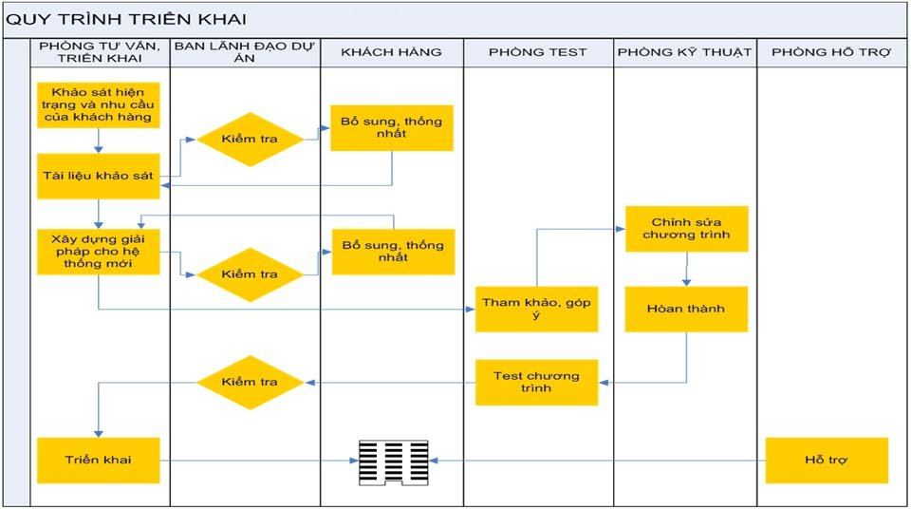

Hình 1.1.4. Quy trình triển khai ERP

Trong quá trình triển khai từ ban đầu công ty phải lập kế hoạch dự án một cách cẩn thận, cùng với đó xác định phạm vi dự án rõ ràng, tập trung vào những lợi ích đã xác định, đảm bảo sự cam kết từ cấp lãnh đạo, đảm bảo người dùng được hỗ trợ và quản lý chỉnh sửa khi có thay đổi. Chính những điều này đáp ứng được yêu cầu khách hàng đề ra và vận hành hệ thống một cách hiệu quả.

### Các kĩ năng quan trọng khi triển khai ERP

* Giao tiếp và diễn đạt
* Hiểu hệ thống
* Hiểu về nghiệp vụ doanh nghiệp
* Kĩ năng làm việc nhóm
* Kiến thức cơ bản về tin học văn phòng
* Kiến thức cơ bản về cơ sở dữ liệu
* Hỗ trợ khách hàng

## Cơ sở lý thuyết về phân hệ quản lý quan hệ đối tác và khách hàng (CRM)

### Quản lý quan hệ đối tác là gì?

Quản lý quan hệ đối tác là một lĩnh vực quản lý liên quan đến việc hiểu rõ vai trò, quan điểm, mức độ ảnh hưởng và nhu cầu của các đối tác để có phương pháp quản lý mối quan hệ và phương pháp giao tiếp cho phù hợp.

### Quản lý nhà cung cấp là gì?

Để có thể khắc phục được những nguy cơ của ”quan hệ đối tác” và phát huy các điểm mạnh những mối quan hệ này, thì cần thực hiện quản lý các nhà cung cấp.

Quản lý nhà cung cấp là hoạt động mà các doanh nghiệp, cửa hàng sẽ kiểm soát thông tin, phân loại các đơn vị cung cấp cũng như quản lý công nợ với từng nhà cung cấp. Đây là công việc vô cùng cần thiết trong mối quan hệ giữa doanh nghiệp và nhà cung cấp, giúp doanh nghiệp có thể tiến hành hoạt động sản xuất kinh doanh một cách tốt nhất.

### Quản lý quan hệ khách hàng (CRM) là gì?

Quản lý quan hệ khách hàng hay (CRM) là một phương pháp giúp các doanh nghiệp tiếp cận và giao tiếp với khách hàng một cách có hệ thống và hiệu quả, quản lý các thông tin của khách hàng như thông tin về tài khoản, nhu cầu, liên lạc và các vấn đề khác nhằm phục vụ khách hàng tốt hơn.

Thông qua hệ thống quan hệ khách hàng, các thông tin của khách hàng sẽ được cập nhật và được lưu trữ trong hệ thống quản lý cơ sở dữ liệu. Nhờ một công cụ dò tìm dữ liệu đặc biệt, doanh nghiệp có thể phân tích, hình thành danh sách khách hàng tiềm năng và lâu năm để đề ra những chiến lược chăm sóc khách hàng hợp lý. Ngoài ra, doanh nghiệp còn có thể xử lý các vấn đề vướng mắc của khách hàng một cách nhanh chóng và hiệu quả

### Chức năng của CRM

* Quản lí bán hàng tự động

Phần mềm hỗ trợ quản lý quá trình bán hàng theo từng giai đoạn khác nhau và quản lý các hoạt động bán hàng một cách tư động, nhân viên chỉ việc nhập theo các thao tác đơn giản.

Quá trình quản lí bán hàng cho phép quản lí, kiểm tra các bước trong hoạt động bán hàng cho các khách hàng tiềm năng, từ lúc lấy thông tin khách hàng, tạo báo giá đến khi kết thúc giao dịch. Chức năng quản lí bán hàng trong CRM bao gồm các tính năng: quản lý cơ hội, quản lí báo giá, quản lí hợp đồng, quản lí công nợ, kết xuất hóa đơn, phân tích hoạt động bán hàng thông qua báo cáo, quy trình làm việc được thực hiện theo các bước chuyên nghiệp, và quản lý kho hàng.

* Quản lí marketing

Quản lí chiến lược marketing giúp doanh nghiệp xác định và nắm bắt các thông tin của các khách hàng tốt nhất , từ đó đưa ra các chiến lược phù hợp với từng nhóm khách hàng. Một chức năng quan trọng của quản lí các chiến dịch marketing trong phần mềm CRM là tích hợp email markting, sms marketing, tổng đài IP… Nhờ đó mà doanh nghiệp có thể tạo lòng tin nơi khách hàng và thu hút khách hàng mua sản phảm của doanh nghiệp lâu dài. Đồng thời quản lí marketing cũng giúp doanh nghiệp có thêm nhiều khách hàng tiềm năng và kiếm thêm được nhiều lợi nhuận.

* Dịch vụ khách hàng và hỗ trợ

Dịch vụ khách hàng và hỗ trợ khách hàng trong phần mềm CRM cho phép doanh nghiệp theo dõi và quản lý các hoạt động dịch vụ liên quan đến khách hàng và các vấn đề hỗ trợ khách hàng một cách nhanh nhất. Mỗi doanh nghiệp đều có những dịch vụ khách hàng khác nhau, tuy nhiên hệ thống phần mềm CRM giúp họ cải thiện dịch vụ khách hàng tốt nhất, đồng thời tăng hiệu quả và giảm chi phí chăm sóc khách hàng. Phần mềm CRM cung cấp tính năng hỗ trợ quản lý các vấn đề và các yêu cầu dịch vụ phát sinh của khách hàng, hỗ trợ nhân viên chăm sóc khách hàng một cách nhanh nhất và hiệu quả nhất, và giúp cho khách hàng cảm nhận được sự thoải mái và tin tưởng khi sử dụng sản phẩm, dịch vụ của doanh nghiệp.

### Đối tượng sử dụng

* Người quản trị hệ thống
* Tạo CSDL, cài đặt CRM
* Thiết lập cấu hình hệ thống
* Thiết lập phân nhóm, người sử dụng
* Nhà quản lý
* Thống kê tình hình kinh doanh
* Thiết lập chiến dịch quảng cáo
* Xem báo cáo công việc của nhân viên và theo dõi quá trình nhân viên
* Nhân viên
* Nhập đầy đủ thông tin nhà cung cấp, khách hàng tiềm năng, tổ chức, người liên hệ
* Lập kế hoạch công việc hằng ngày
* Tạo và theo dõi các cơ hội bán hàng
* Quản lý mail
* Tạo báo giá khách hàng
* Đơn đặt hàng
* Hợp đồng

### Hiệu quả và khó khăn khi sử dụng ứng dụng CRM

* Hiệu quả:

Bên cạnh việc phát triển, nâng cao chất lượng sản phẩm đáp ứng tốt hơn nhu cầu của khách hàng thì việc hoàn thiện hệ thống dịch vụ chăm sóc khách hàng, tăng tiện ích và sự hài lòng của khách hàng là công việc quan trọng. Đây chính là chìa khóa để thu hút những khách hàng tiềm năng và giữ chân khách hàng thân thiết của doanh nghiệp, tăng cường sức cạnh tranh, hạn chế tình trạng khách hàng bỏ đi.

* Khó khăn:

Một dự án CRM thành công bao gồm các quy trình, chính sách, nhân lực, chiến lược và công nghệ, Bên cạnh đó là một số yếu tố khác mà ta cần ý thức để đảm bảo sự thành công khi triển khai. Ví dụ một số vấn đề như chất lượng dữ liệu không được quan tâm, quyền sở hữu và trách nhiệm CRM trong doanh nghiệp

Trong một dự án CRM, chúng ta nên chú trọng vào tầm quan trọng của khả năng tiếp cận dữ liệu có chất lượng. Vì dữ liệu dẫn đến việc cung cấp thông tin kịp thời và chính xác cho tổ chức, doanh nghiệp. CRM hiệu quả tới mức nào tỷ lệ thuận với dữ liệu được sử dụng và khai thác nó.

# TỔNG QUAN VỀ CÔNG TY TNHH BRAVAT VIỆT NAM VÀ PHẦN MỀM ESUS CLOUD

## Giới thiệu công ty TNHH Bravat Việt Nam



Hình 2.1. Bravat Việt Nam

Bravat là thương hiệu cao cấp các sản phẩm nhà tắm thuộc sở hữu của Roman Dietsche, một nhà cung cấp thiết bị vệ sinh của Đức có bề dày lịch sử hơn 145 năm. Khởi đầu từ một xưởng sản xuất gia đình tại vùng Black Forest, Baden – Württemberg tây nam nước Đức vào năm 1873, sau hơn 2 thế kỷ phát triển, đến nay Bravat đã trở thành một trong những thương hiệu thiết bị vệ sinh hàng đầu thế giới.

**Ngành nghề kinh doanh**

Bán lẻ đồ ngũ kim, sơn, kính và thiết bị lắp đặt khác trong xây dựng trong các cửa hàng chuyên doanh.

**Sản phẩm dịch vụ**

* Bán lẻ thiết bị vệ sinh
* Gạch lát sàn
* Gạch ốp tường
* Kính phẳng
* Thiết bị lắp đặt

Với sự nỗ lực lớn và sự phát triển của công ty, Bravat có hệ thống đại lý và các cửa hàng showroom phục vụ cho việc bán lẻ và phân phối:

* Lăng Thịnh Plaza: Thái Nguyên
* Viet House: Hà Nội
* D’Stone: Hà Nội
* Cường An: Thanh Hóa

## Giới thiệu phần mềm Esus Cloud

### Tổng quan phần mềm

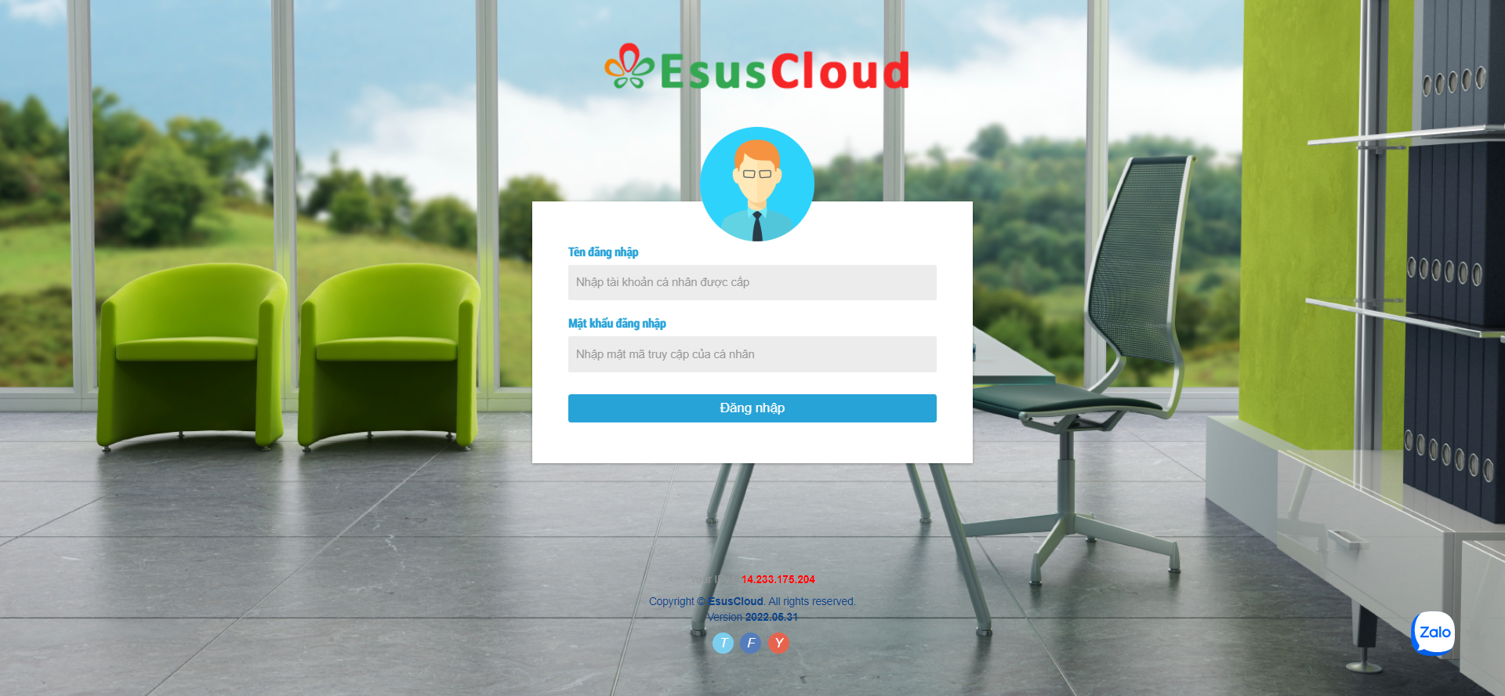

Hình 2.2.1. Giao diện màn hình đăng nhập

Hệ thống phần mềm quản lý doanh nghiệp Esus Cloud được thiết kế và phát triển trên nền tảng Web Application vận hành trên môi trường internet và điện toán đám mây. Kiến trúc phần mềm được thiết kế tương thích cho môi trường ứng dụng quản lý đa nền tảng bao gồm Web Application, Website, Desktop Application và Mobile Application

Hệ thống phần mềm cài đặt tích hợp sẵn sàng trên các máy chủ hoặc máy chủ đám mây sẵn sàng cho việc truy cập sử dụng. Có thể truy cập vào phần mềm Esus Cloud được cài đặt sẵn trên thiết bị hoặc với bất kì thiết bị có hỗ trợ duyệt web như Firefox, Chrome, Safari,…

### Các phân hệ lớn trong phần mềm

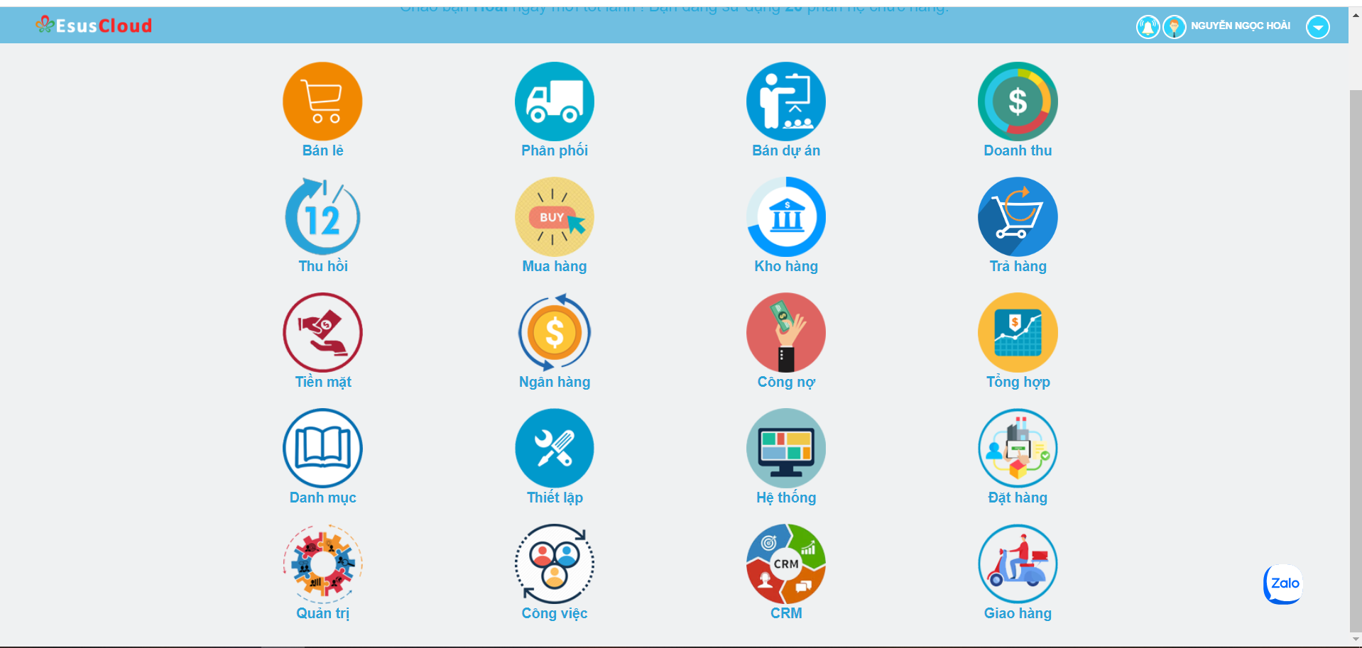

Hình 2.2.2. Giao diện phần mềm

* Bán lẻ: Cho phép quản lý và theo dõi hóa đơn bán hàng, lập báo cáo bán hàng.
* Phân phối: Quản lý các hóa đơn bán hàng cho các đại lý.
* Thu hồi: Chức năng theo dõi và thu hồi hàng hóa bị hỏng do khách hàng trả lại.
* Trả hàng: Chức năng theo dõi và trả lại hàng hóa cho NCC do hàng hóa bị hư hỏng hoặc không đúng như thỏa thuận.
* Kho hàng: Quản lý theo dõi việc nhập và xuất kho hàng hóa.
* Tiền mặt: Thực hiện quản lý theo dõi hoạt động thu chi thanh toán liên quan đến thanh toán tiền mặt và công nợ khách hàng.
* Ngân hàng: Thực hiện quản lý theo dõi hoạt động thu chi thanh toán liên quan đến tiền gửi ngân hàng và công nợ khách hàng.
* Công nợ: Theo dõi tình hình công nợ khách hàng. Ghi nhận nợ phải trả, công nợ tạm ứng, nhắc nợ đến hạn thanh toán.
* Danh mục: Bao gồm các danh sách dữ liệu để phục vụ cho việc tham gia vào các chứng từ nhập xuất, mua bán,…
* Quản trị: Bao gồm các chức năng dành cho quản lý thiết lập, phân quyền truy cập cho người sử dụng.

# PHÂN TÍCH QUY TRÌNH QUẢN LÝ NHÀ CUNG CẤP VÀ QUẢN LÝ KHÁCH HÀNG TẠI CÔNG TY TNHH BRAVAT VIỆT NAM

## Khảo sát hiện trạng của Công ty TNHH Bravat Việt Nam

### Mục đích việc khảo sát

Trong quá trình tiếp xúc, khảo sát từ công ty TNHH Bravat Việt Nam có được thông tin, cũng như hiểu rõ hiện trạng, yêu cầu và mong đợi hiện có của công ty, qua đó đề xuất được phương án, xây dựng cho công ty một hệ thống giúp cho doanh nghiệp có sự liên kết, ổn định và ngày càng phát triển

### Nội dung khảo sát

* Khảo sát về vấn đề hiện tại công ty đang gặp phải
* Hiện nay, công ty TNHH Bravat Việt Nam vẫn đang sử dụng phương thức quản lý khá thủ công mà nhiều doanh nghiệp đang sử dụng là công cụ như Word, Excel để quản lý nhà cung cấp và quản lý khách hàng.
* Dữ liệu quá lớn, khó truy xuất, thống kê.
* Thông tin khách hàng không đồng bộ, bị trùng lặp.
* Ý kiến, phản hồi của khách hàng bị bỏ sót.
* Khảo sát nhu cầu xử lý thông tin
* Thu thập yêu cầu về thông tin, các ý kiến đóng góp và kế hoạch phát triển ở tương lai.
* Đề xuất hướng xây dựng phát triển.
* Thu thập thông tin, dữ liệu
* Có nhiều hình thức thu thập, chúng kết hợp để nâng cao hiệu quả, tính trung thực, tính khách quan, tính toàn diện của việc khảo sát.
* Quan sát, theo dõi ghi chép
* Tham gia vào quá trình khảo sát với đội dự án

## Quy trình quản lý nhà cung cấp

### Lưu đồ quy trình quản lý nhà cung cấp

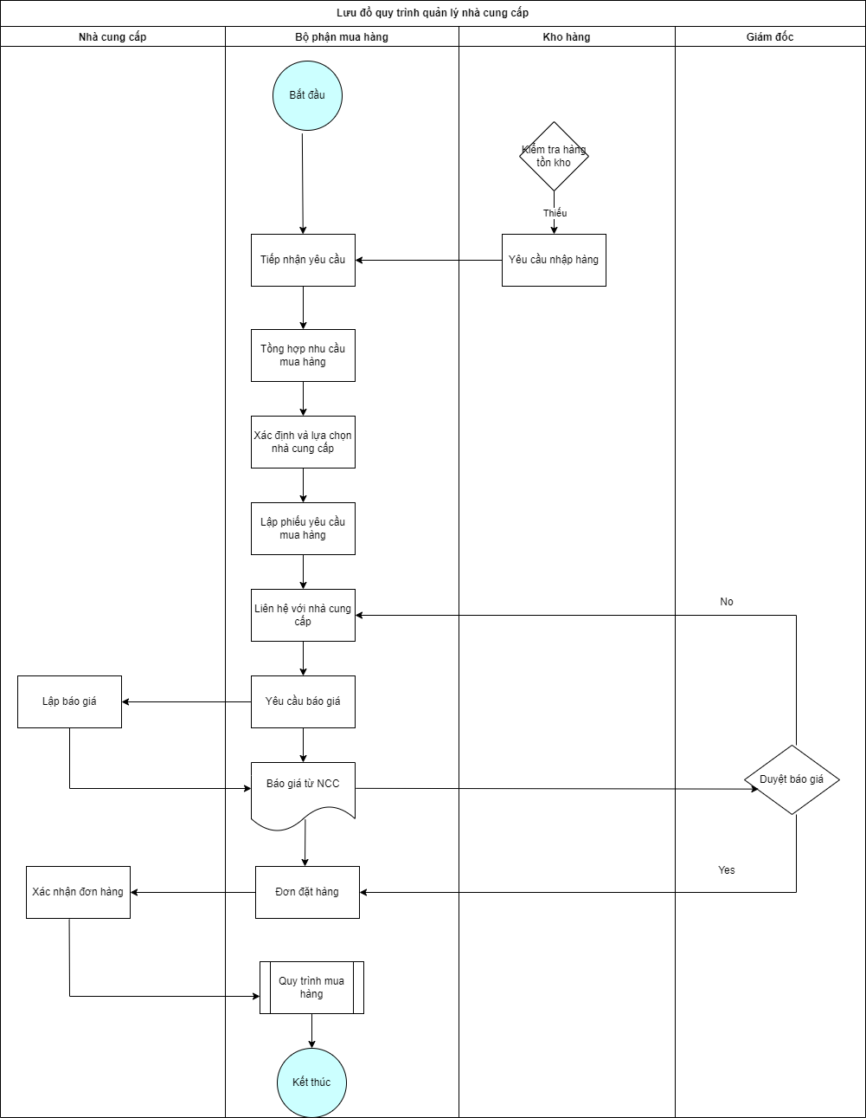

Hình 3.2.1. Lưu đồ quy trình quản lý nhà cung cấp

### Mô tả quy trình quản lý nhà cung cấp

|  |  |  |  |
| --- | --- | --- | --- |
| **Bước thực hiện** | **Công việc** | **Người thực hiện** | **Mô tả quy trình thực hiện** |
| Bước 1 | Yêu cầu nhập hàng | Bộ phận kho | Sau khi kiểm tra hàng trong kho thấy thiếu và hết hàng thì báo cho bộ phận mua hàng |
| Bước 2 | Tổng hợp nhu cầu mua hàng | Bộ phận mua hàng | Thực hiện tổng hợp nhu cầu mua hàng hóa từ các cửa hàng và kho để có thể lập phiếu yêu cầu mua hàng |
| Bước 3 | Xác định và lựa chọn nhà cung cấp | Bộ phận mua hàng | Căn cứ vào phiếu nhu cầu mua hàng được lập, tiến hành xác định một số NCC tiềm năng và lựa chọn NCC đáp ứng nhu cầu, sau đó liên hệ với họ. |
| Bước 4 | Liên hệ với nhà cung cấp | Bộ phận mua hàng | Liên hệ, trao đổi với nhà NCC và yêu cầu báo giá |
| Bước 5 | Nhận báo giá từ NCC | Bộ phận mua hàng | Nhân viên mua hàng nhận báo giá từ NCC và trình giám đốc phê duyệt.  + Nếu báo giá không được phê duyệt sẽ thực hiện liên hệ lại NCC  + Nếu báo giá được phê duyệt sẽ tiến hành đến bước đặt hàng |
| Bước 6 | Đơn đặt hàng | Bộ phận mua hàng | Khi 2 bên thỏa thuận thì tiến hành đặt hàng và bước đến quy trình mua hàng |

## Quy trình quản lý khách hàng

### Lưu đồ quy trình chăm sóc khách hàng trước bán hàng

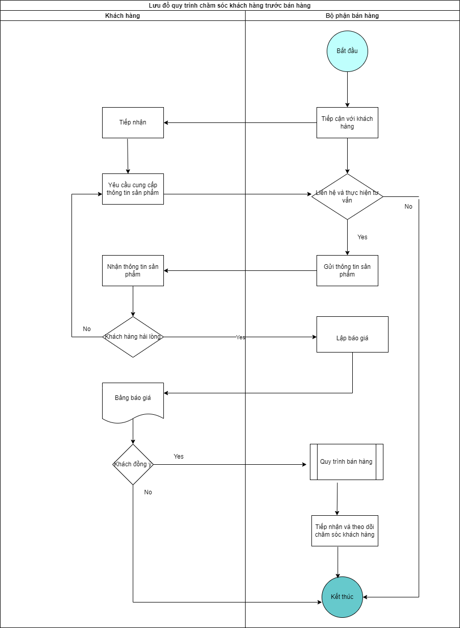

Hình 3.3.1. Lưu đồ quy trình chăm sóc khách hàng trước bán hàng

### Lưu đồ quy trình chăm sóc khách hàng sau bán hàng

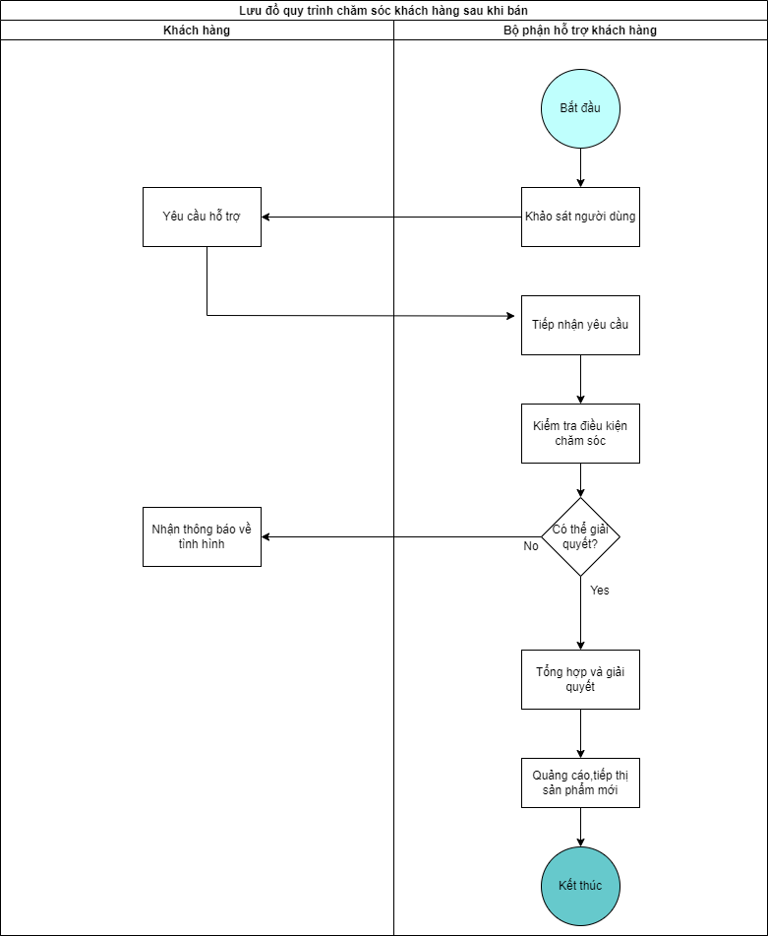

Hình 3.3.2. Lưu đồ quy trình chăm sóc khách hàng sau bán hàng

### Lưu đồ quy trình quản lý khách hàng

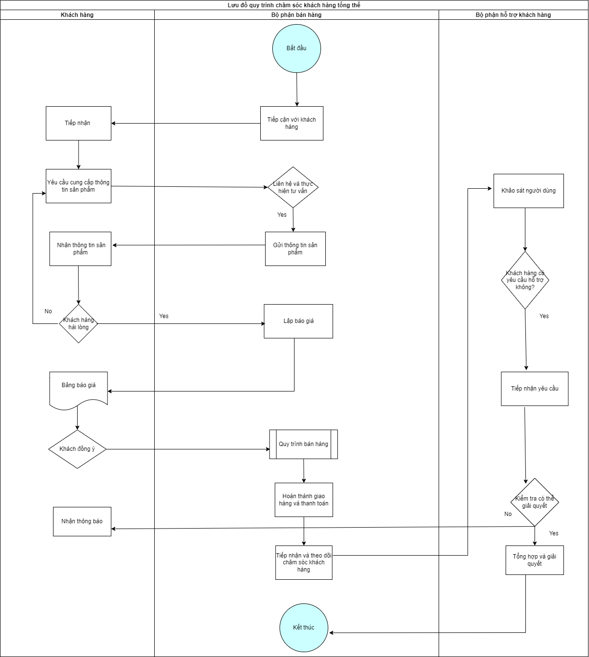

Hình 3.3.3. Lưu đồ quy trình quản lý khách hàng

### Mô tả quy trình quản lý khách hàng

|  |  |  |  |
| --- | --- | --- | --- |
| **Bước thực hiện** | **Công việc** | **Người thực hiện** | **Mô tả quy trình thực hiện** |
| Bước 1 | Tiếp cận với khách hàng | Bộ phận bán hàng | Nắm bắt nhu cầu của khách hàng sau đó giới thiệu sản phẩm sao cho đầy thuyết phục. |
| Bước 2 | Yêu cầu cung cấp thông tin sản phẩm | Khách hàng | Khách hàng thấy hài lòng với sản phẩm sẽ yêu cầu cung cấp thông tin để biết rõ hơn về sản phẩm. |
| Bước 3 | Liên hệ và tư vấn | Bộ phận bán hàng | Nhân viên sales sẽ liên hệ để tư vấn cho khách hàng  + Nếu liên hệ thành công sẽ tiếp tục trao đổi và gửi thông tin sản phẩm.  + Nếu liên hệ không thành công sẽ kết thúc. |
| Bước 4 | Nhận thông tin sản phẩm | Khách hàng | KH nhận thông tin sản phẩm từ nhân viên Sales  + Nếu khách hàng hài lòng bên bộ phận bán hàng sẽ lập tức gửi báo giá.  + Nếu khách hàng không hài lòng có thể yêu cầu cung cấp thông tin sản phẩm khác. |
| Bước 5 | Lập  báo giá | Bộ phận bán hàng | Soạn báo giá sản phẩm và gửi cho khách hàng. |
| Bước 6 | Nhận báo giá | Khách hàng | Khách hàng sẽ nhận báo giá từ nhân viên sales  + Nếu báo giá được KH chấp thuận sẽ tiến hành đến quy trình bán hàng.  + Nếu báo giá không được KH chấp thuận sẽ kết thúc. |
| Bước 7 | Khảo sát người dùng | Bộ phận hỗ trợ KH | Soạn báo giá sản phẩm và gửi cho khách hàng. |
| Bước 8 | Tổng hợp và giải quyết | Bộ phận hỗ trợ KH | Khách hàng sẽ nhận báo giá từ nhân viên sales |

# TRIỂN KHAI ERP PHÂN HỆ QUẢN LÝ KHÁCH HÀNG(CRM) CHO CÔNG TY TNHH BRAVAT VIỆT NAM BẲNG PHẦN MỀM ESUSCLOUD

## Mục 4.1…

## Mục 4.2…

Kết quả được xây dựng dựa trên ngôn ngữ lập trình thể hiện như (Bảng 4.1).

Bảng 4.1 Kiến trúc

|  |  |  |
| --- | --- | --- |
| Lớp | Ý nghĩa | Tham số |
|  |  |  |
|  |  |  |
|  | | |

Hình 4‑1 Kiến trúc của mô hình

# KẾT LUẬN VÀ HƯỚNG PHÁT TRIỂN

Đề tài đã thực hiện được …

# TÀI LIỆU THAM KHẢO

* + - 1. Tên tác giả, Tên tác giả… *Tên công trình*. Nơi xuất bản, năm, trang
      2. Tên tác giả, Tên tác giả… *Tên công trình*. Nơi xuất bản, năm, trang

# PHỤ LỤC